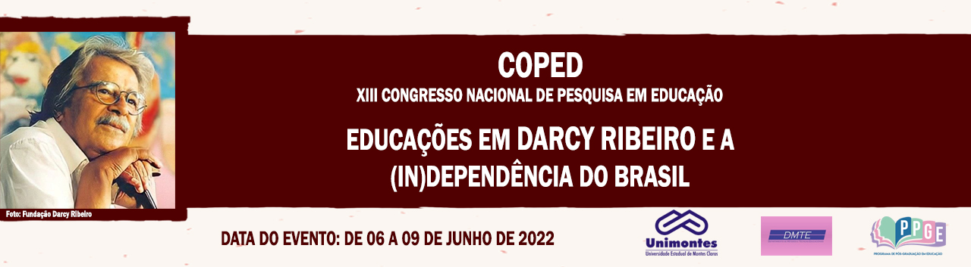

**O PAPEL DO EDUCADOR SOCIAL EM UNIDADES MUNICIPAIS DE ACOLHIMENTO, DURANTE A PANDEMIA DO COVID-19**

Joice Kelly Dias dos Santos

Universidade Estadual de Montes Claros - Unimontes

[joicedias219@gmail.com](mailto:joicedias219@gmail.com)

Úrsula Adelaide de Lélis

Universidade Estadual de Montes Claros - Unimontes

[ursulalelis@gmail.com](mailto:ursulalelis@gmail.com)

**Palavras-chave**: Educação de crianças e adolescentes. Unidades Municipais de Acolhimento. Educador Social. Pandemia do COVID-19.

**Resumo Simples**

As Unidades Municipais de Acolhimento (UMA) atendem crianças e adolescentes em situação de vulnerabilidade. De acordo com o Estatuto da Criança e do Adolescente (BRASIL, 2004), “a permanência da criança e do adolescente em programa de acolhimento institucional não se prolongará por mais de 18 meses, salvo comprovada necessidade que atenda ao seu superior interesse, devidamente fundamentada pela autoridade judiciária”. Nessas Unidades, o Educador Social exerce funções diversas, atuando como mediador, criando vínculos com os acolhidos e engajando valores que vão além da transferência de conhecimentos, em função do tempo em que permanecem nas UMA e das relações que estabelecem com os acolhidos. Enfatiza-se ainda que esse Educador tende a lidar com situações adversas – como traumas advindos da bagagem sociocultural e familiar da criança e do adolescente –, com as angústias, ansiedades e diversos problemas psicológicos, emocionais e físicos adquiridos no pré acolhimento. Durante a pandemia do vírus Covid-19, evidenciou-se, ainda mais, a importância do Educador Social no atendimento das crianças e dos adolescentes nos espaços socioeducativos, pois com a adoção do ensino remoto pelas escolas, esse profissional passou a conviver mais tempo com os abrigados e a desenvolver tarefas que antes não lhes eram atribuídas. Partindo desse cenário, este estudo objetiva conhecer como os Educadores Sociais das UMA de Várzea da Palma, Pirapora e Buritizeiro/MG desenvolveram suas funções, nos anos de 2020 e 2021, interrogando: qual o trabalho social e pedagógico desenvolvido pelos Educadores Sociais das Unidades Municipais de Acolhimento com as crianças e adolescentes abrigadas, durante a pandemia do Covid-19? De abordagem qualitativa, a pesquisa utilizará os procedimentos de revisão de literatura e de campo. Esse estudo encontra-se em fase inicial, no curso de Pedagogia, da Unimontes/*Campus* Pirapora, não tendo ainda resultados preliminares a apresentar.

**Referências**

BRASIL. **Estatuto da Criança e do Adolescente**. Lei nº 8.069, 13 de Julho de 1990. Dispõe sobre o estatuto e dá outras providências. 6.ed. São Paulo: Saraiva, 2004.

INSTITUTO BRASILEIRO DE DIREITO DA FAMÍLIA – IBDFAM. 2021. **Brasil tem 30 mil crianças e adolescentes em acolhimento**. Disponível em: <https://ibdfam.org.br/index.php/noticias/>. Acesso em: 30 de maio 2021.

LAKATOS, Eva Maria; MARCONI, Marina de Andrade. **Fundamentos de metodologia científica**. 5. ed. São Paulo: Atlas, 2003.